正濱國小98學年度上學期六年級
藝術與人文視覺藝術與表演藝術 學生材料準備單

主題 | 週次 | 單元 | 學生自備材料與用具 | 備註
藝  術  的  點  線  面 | 1 | 課程介紹與色彩學 | 筆記、課本
 | 2 | 視覺的要素與組織原理-  藝術欣賞教學 | - 課本、素描本 | 教學PPT、複製畫
 | 3  4 | 中西方藝術  藝術家報告  創作書 | - 畫材  - 剪刀膠水  - 簽字筆
校  園  公  共  藝  術 | 5 | 認識公共藝術
 | 6  7  8 | 陶板畫創作  校園裝置藝術 |  | 陶土、各類裝置物
藝  術  說  故  事 | 9  10  11  12 | 繪畫創作概說  複合材料圖畫創作 | - 水彩用具  - 素描用具  - 粉蠟筆、毛筆  - 墨汁… | 素描紙、水彩紙、宣紙
生  活  美  感  記  錄 | 13 | 記錄式攝影教學 | - 攝影的構圖技巧
 | 14  15 | 用影像作記錄 | - 相機 | （郭樂興導演）  「六局下半」紀錄片攝影PPT
藏  書  票 | 16 | 書中的方寸之美 | 藏書票欣賞、草稿
 | 17  18  19 | 藏書票  微型版畫創作 | 版畫雕刻與印製 | 素描紙、雕刻刀、素描紙、滾筒
20 |  | 期末評鑑
注意事項：
- 水彩用具:水彩、筆洗、調色盤、水彩筆(大-18號 中-10號 小-6號)
- 黏貼用具:膠水、白膠、保利龍膠、膠帶、雙面膠
- 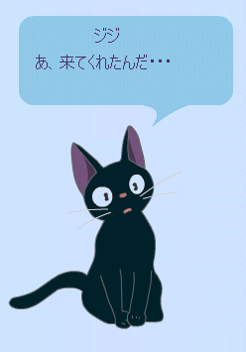共同購買： 版畫專用印墨、橡膠板、素描本、4B素描筆、水彩紙4K、素描紙、大卡典紙、版畫墨料、共用水彩三原色
- 每次上課請帶素描簿、鉛筆。
- 請記得攜帶各單元上課所需之物品。
- 沒帶（或缺帶）上課用具扣學期成績，每次都有帶期末加總成績三分。
e-mail: AA5291@mail.kl.edu.tw
藝術教學首頁: http://jweb.kl.edu.tw/37

